Приложение № 1
Утверждено Постановлением Администрации Элисенваарского сельского поселения
от «_06___» июля 2020 г. №___20__

Информационное сообщение (извещение) о проведении открытого аукциона в электронной форме №1ПИ по продаже муниципального имущества, находящегося в собственности
Элисенваарского сельского поселения

Аукцион проводится в электронной форме с учетом положений Постановления Правительства РФ от 27.08.2012 N 860 «Об организации и проведении продажи государственного или муниципального имущества в электронной форме» (вместе с Положением об организации и проведении продажи государственного или муниципального имущества в электронной форме»).
Электронная площадка: федеральная электронная торговая площадка РТС-тендер (http://rts-tender.ru) (https://i.rts-tender.ru/).

Собственник имущества (организатор аукциона, далее – Продавец), принявший решение о приватизации муниципального имущества, реквизиты указанного решения: Администрация Элисенваарского сельского поселения в соответствии с Решением XIX Сессии IV Созыва Совета Элисенваарского сельского поселения №19/62-4 от 19.06.2020 года «Об условиях приватизации муниципального имущества» извещает заинтересованных лиц о продаже муниципального имущества.
Организаторы аукциона:
Администрация Элисенваарского сельского поселения, ИНН 1012007757, КПП 101201001, адрес: 186720, Республика Карелия, Лахденпохский муниципальный район, п. Элисенваара, ул. Петровского, д. 1, телефон: (81450) 33686, e-mail: elisenvaara.adm@mail.ru.
Специализированная организация по проведению аукциона: Общество с ограниченной ответственностью «Первая специализированная организация «Государственный заказ» (сокращенное наименование ООО «ПСО «Госзаказ»), расположенное по адресу: 185028, Республика Карелия, г. Петрозаводск, ул. Энгельса, 10, каб. 506. Телефон/факс: (8142) 59-44-66. Адрес электронной почты:pso.goszakaz@gmail.com. Контактное лицо: Балаев Борис Викторович.

Сведения об объектах продажи (место расположения, описание и технические характеристики муниципального имущества (далее также «имущество», «объект»): нежилое здание детского сада с земельным участком, общей площадью 171,7 кв.м., расположенное по адресу: Республика Карелия, Лахденпохский район, п. Элисенваара, ул. Железнодорожная, д.9.

1. Характеристика объекта:
наименование, назначение | нежилое здание детского сада
кадастровый номер | 10:12:0030103:132
общая площадь | 171,7 кв.м.
адрес | Республика Карелия, Лахденпохский район, п. Элисенваара, ул. Железнодорожная, д.9
характеристика местоположения | подъезд к зданию удобный; окружение – жилые дома
этажность | 1
текущее использование | не используется
фундамент | бутовый ленточный
стены и наружная отделка | бревенчатые, обшиты, окрашены
перегородки | дощатые
перекрытия | деревянные
кровля | шифер
полы | дощатые
внутренняя отделка | оклеено, окрашено
проемы | оконные – створные, окрашено; дверные - филенчатые
санитарно-электротехнические устройства | отопление, водопровод, электроосвещение - наличие
текущее состояние | требуется капитальный ремонт, конструктивные элементы (фундамент, стены, перекрытия) нежилого строения в неудовлетворительном состоянии, коммуникации не функционируют.
план | 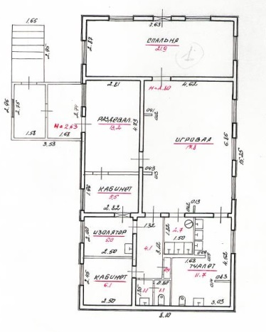
наименование | земельный участок
кадастровый номер | 10:12:0030103:39
адрес | Республика Карелия, Лахденпохский район, п. Элисенваара, ул. Железнодорожная
площадь | 1678 +/- 20,35 кв.м.
категория земель | земли населенных пунктов
вид разрешенного использования | под территорию детского сада
план | 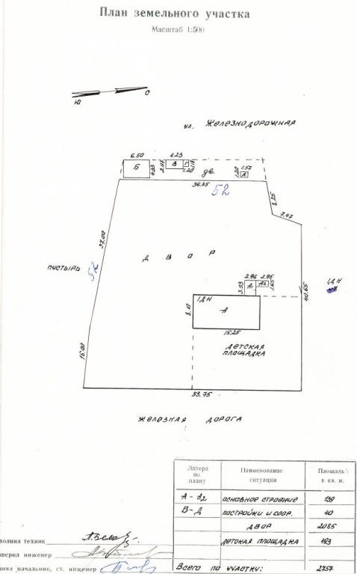
фотографии объекта:
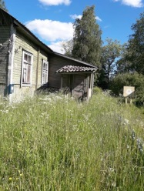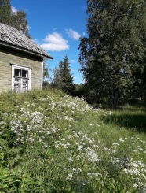

2. Способ приватизации: продажа муниципального имущества на аукционе в электронной форме.
Форма подачи предложений о цене продаваемого имущества - открытая.
3. Начальная цена продажи (определена на основании Отчета об оценке рыночной стоимости №О/228/06-2020/1 от 30.06.2020 г. ИП Балаев И.В.): 215000,00 (двести пятнадцать тысяч) руб., без учета НДС.
Величина повышения начальной цены («шаг аукциона»): 5% от начальной (минимальной) цены продажи – 10750,00 руб.
Размер задатка 20% от начальной (минимальной) цены продажи – 43000,00 руб.
4. Сроки и форма платежа: исключительно за деньги не позднее 10 (десяти) дней со дня подписания договора купли-продажи.
Условия и сроки внесения задатка, реквизиты счета: денежными средствами в валюте РФ (рубли) до 10:00 10.08.2020г. по следующим реквизитам:
Получатель: ООО «РТС-тендер».
Наименование банка: МОСКОВСКИЙ ФИЛИАЛ ПАО «СОВКОМБАНК» Г. МОСКВА
Расчетный счёт: 40702810600005001156
Корр. счёт: 30101810945250000967
БИК: 044525967 ИНН: 7710357167
КПП:773001001
Данное сообщение является публичной офертой для заключения договора о задатке в соответствии со статьей 437 Гражданского кодекса Российской Федерации, а подача претендентом заявки и перечисление задатка являются акцептом такой оферты, после чего договор о задатке считается заключенным в письменной форме. Задаток возвращается участникам аукциона, за исключением его победителя, в течение 5 дней со дня подведения итогов аукциона. Задаток возвращается претендентам, которым было отказано в допуске к участию в аукционе в течение 5 дней со дня определения участников аукциона по каждому лоту.
Порядок, место, даты начала и окончания подачи (регистрации) заявок: порядок в соответствии с регламентом электронной площадки, дата начала приема заявок: 13.07.2020 г., дата и время окончания приема заявок: 10.08.2020г. в 10:00.
Исчерпывающий перечень представляемых претендентами документов и требования к их оформлению:
- Претенденты представляют:
- заявка по утвержденной Продавцом форме (указана в документации об аукционе);
- опись представленных документов, подписанную претендентом или его уполномоченным представителем;
- физические лица прилагают документ, удостоверяющий личность (копии всех его листов).
- Претенденты – юридические лица дополнительно представляют:
- копии учредительных документов;
- документ, содержащий сведения о доле Российской Федерации, субъекта Российской Федерации или муниципального образования в уставном капитале юридического лица (реестр владельцев акций либо выписка из него или заверенное печатью юридического лица и подписанное его руководителем письмо);
- документ, который подтверждает полномочия руководителя юридического лица на осуществление действий от имени юридического лица (копия решения о назначении этого лица или о его избрании) и в соответствии с которым руководитель юридического лица обладает правом действовать от имени юридического лица без доверенности;
- в случае, если от имени претендента действует его представитель по доверенности, к заявке должна быть приложена доверенность на осуществление действий от имени претендента, оформленная в установленном порядке, или нотариально заверенная копия такой доверенности. В случае, если доверенность на осуществление действий от имени претендента подписана лицом, уполномоченным руководителем юридического лица, заявка должна содержать также документ, подтверждающий полномочия этого лица.
Срок заключения договора купли-продажи муниципального имущества: в течение пяти рабочих дней с даты подведения итогов аукциона с победителем аукциона заключается договор купли-продажи.
Плата за объект не позднее 10 (десяти) дней со дня подписания договора купли-продажи.
Реквизиты для перечисления платежа за оплату приобретаемого имущества:
Получатель: УФК по Республике Карелия (Администрация Элисенваарского сельского поселения, л/сч 04063010640)
ИНН 1012007757, КПП 101201001
Р/с 40101810600000010006
Отделение – НБ Республика Карелия
БИК 048602001
ОКТМО 86618450
КБК 036 11402053100000410
В назначении платежа указывается: «оплата за приобретаемое имущество по аукциону №1ПИ».
Расходы по оформлению права собственности возлагаются на Покупателя.
Порядок ознакомления претендентов с иной информацией, в том числе с условиями договора купли-продажи муниципального имущества: с дополнительной информацией можно ознакомиться по адресу: Администрация Элисенваарского сельского поселения, ИНН 1012007757, КПП 101201001, адрес: 186720, Республика Карелия, Лахденпохский муниципальный район, п. Элисенваара, ул. Петровского, д. 1, телефон: (81450) 33686, e-mail: elisenvaara.adm@mail.ru.
Ограничения участия отдельных категорий физических и юридических лиц в аукционе: не установлены.
Порядок определения победителя: право на заключение договора купли-продажи муниципального имущества принадлежит участнику, который предложит в ходе аукциона наиболее высокую цену продажи.
Дата, время и место определения участников аукциона – 11.08.2020г. в 10:00 по адресу: 185028, Республика Карелия, г. Петрозаводск, ул. Энгельса, д.10, офис 506.
Дата и время проведения процедуры продажи имущества: итоги аукциона (аукционный торг) будут подведены 12.08.2020г. в 10:00.
Объект ранее не выставлялся на торги.
Сообщение о проведении открытого аукциона по продаже муниципального имущества, документация об аукционе, в том числе форма заявки и прочая информация об аукционе, размещены на официальном сайте в сети Интернет по адресу http://torgi.gov.ru, а также на сайте электронной площадки.
Документация об аукционе также предоставляется по адресу: Администрация Элисенваарского сельского поселения, 186720, Республика Карелия, Лахденпохский муниципальный район, п. Элисенваара, ул. Петровского, д. 1, и 185035, Республика Карелия, г. Петрозаводск, ул. Энгельса, 10, каб. 506, ООО «ПСО «Госзаказ».

